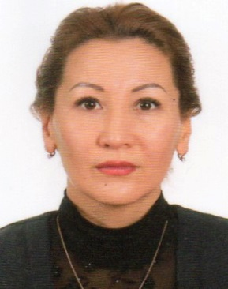
Тлеубаева Асель Султангалиевна,
учитель информатики,
КГУ «ОСШ №21 города Темиртау»

Подготовка документа к печати

Раздел долгосрочного плана: Разработка и защита проекта. Подготовка документов к печати. |  | Школа: КГУ «ОСШ №21 города Темиртау»
Учебные цели для достижения на этом уроке | 5.2.2.1 Эффективно организовывать документ для печати (устанавливать ориентацию страниц, параметры страницы, выполнять предварительный просмотр и так далее)
Цель урока | -учащиеся знают алгоритм подготовки текстового документа к печати;  - учащиеся могут устанавливать заданные параметры документы для печати.
Критерий оценки | Обучающийся определяет и устанавливает параметры документа
Языковые цели | Словарный запас и термины, касающиеся предмета: шрифт, кегль, установка размеров полей, положение страницы, добавление колонтитулов, нумерация страниц, создание оглавления, принтер.  Сочетания, используемые для диалога и письма: откройте документ, в открывшемся окне, можно сделать выводы, по- моему мнению.
Межпредметная связь | Информатика, делопроизводство, русский язык, английский язык, казахский язык.
Предшествующие знания по теме | Файл, текстовый документ, параметры страницы, MSWord.
Ход урока
Запланированные этапы урока/ время | Виды запланированных упражнений на уроке | Деятельность учащихся | Оценивание |  | Ресурсы
Начало урока.  (2 мин) | 1. Организационный момент.  - Консолидация внимания учащихся. Проверка отсутствующих.  - Создание коллаборативной среды.  - Деление на группы по стратегии «Собери пазл»  - Повторениеправилработы в группах  Цель: Определение готовности учащихся к уроку, определение количества присутствующих учащихся и возможные причины отсутствующих. Повторение определений и правил, изученных на прошлых уроках. Повторение правил работы в группах. Проведение формативного оценивания.  Инструкция к стратегии «Пазл»: Для деления учащихся на 3 группы предлагается: три картинки с изображением монитора, процессора и клавиатуры разрезать на качество учащихся класса. Перед уроком учитель раздает элементы пазла учащимся и потом предлагает учащимся найти и собрать нужную картинку.  Формативные вопросы:  - Ребята, сейчас вы собрали пазлы и разделились на группы,  - Какие устройства у вас получились? Сформулируйте их определения. | Учащиеся входят в кабинет, получают от учителя фрагмент от картинок-пазлов, собирают изображение, занимают места за столом, где подходит их фрагмент и готовятся к уроку. |  |  | Карточки пазлы.
Середина урока  (5 мин) | 2. Проверка пройденного материала. Актуализация знаний. Целеполагание.  Цель: повторение пройденного материала через расшифровку ребусов.  Задание «Ребус».  Цель: демонстрирует знания, полученные на прошлых занятиях  Критерий:  - Применяет правила расшифровки ребусов  - Классифицируют аппаратное обеспечение на изученное и новое.  Уровень мыслительных навыков понимание и применение  Задание.  Перед вами на столах лежат картинки с ребусами.  Задание разгадать ребусы, из трех слов выбрать то, которое мы не изучали .  1 группа  2 группа  3 группа  Ответы:  - Клавиша, мышь, принтер  - Компьютер, монитор, принтер  - Курсор, клавиатура, принтер  Дескриптор  - Применяет правила расшифровки ребусов  - Классифицируют аппаратное обеспечение на изученное и новое.  Формативные вопросы:  - Какие слова у вас получились?  - Какие трудности вы испытывали при расшифровки ребусов? Как вы считаете какое слово для вас было новым?  - Кто-нибудь из вас знает, что такое принтер? | Учащиеся работают в группах. Применяет правила расшифровки ребусов  Классифицируют аппаратное обеспечение на изученное и новое  Выдвигают идеи, комментируют свой выбор. Демонстрируют свои знания. | Формативное оценивание. |  | Раздаточный материал: карточки с ребусами
(10 мин)  (13 мин) | 3. Работа в группах. Самостоятельное изучение нового материала.  Цели: Рассмотрение алгоритма настройки параметров документа к печати.  Задание в группах «Чтение со STOPами.»  Цель: объясняем алгоритм настройки параметров документа для печати.  Критерий: Обучающий  - объясняет алгоритм настройки параметров документа для печати  Инструкции: учитель предлагает каждой группе самостоятельно рассмотреть настройку параметров текстового файла и алгоритм выдачи текстового документа на печать (1 группе- установка размеров полей, оглавление 2 группа- добавление колонтитулов, нумерация страниц, 3 группа- предварительный просмотр, вывод на печать ) .Выступление групп. Приложение 1.  Дескрипторы:  Обучающийся:  - формулирует алгоритм настройки параметров документа для печати  Формативные вопросы:  - Трудно ли вам было работать с новым материалом?  - В чем были сложности работы в группе?  Инструкции к оцениванию "2 звезды и одно пожелание": с помощью стикеров зафиксируйте 2 аспекта, которые вам понравились в выступлении других групп и одно пожелание.  4. Закрепление знаний (Практикум).  Цель: учащийся определяет готовность текстового документа перед  Отправкой на печать  Критерий: Обучающий  - Определяетпараметрыдокументыдляпечати  Уровень мыслительных навыков: понимание и применение.  Задание.  Перед вами скриншот окна текстового документа.  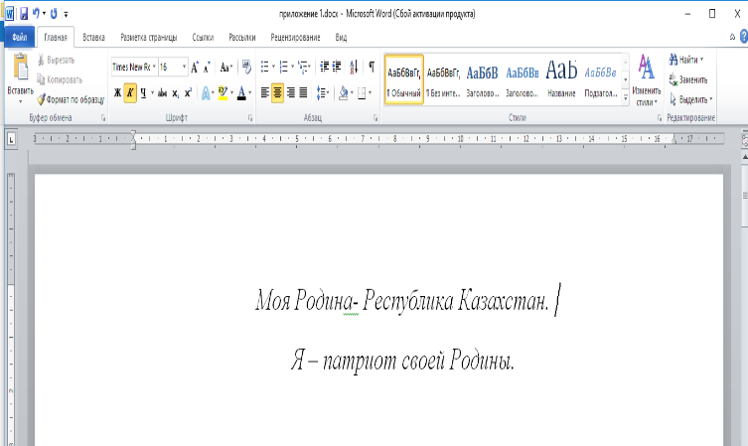Определите:  - в какой программе создан документ?_______  - какой выбран стиль шрифта?_____________  - кегль (размер) шрифта?__________________  - какое начертание текста (курсив, подчеркнутое, жирное)?____________  - расположение текста относительно страницы (по центру, по левому краю, по правому краю) ________________________  Дескриптор:Обучающийся:  - определяет программу, в которой создан документ;  - определяет стиль шрифта;  - определяет размер шрифта;  - выбирает и записывает начертание текста;  - выбирает и записывает вид расположения текста.  5.Практическая работа за ПК.  Цель: отработка у учащихся практических навыковустановки заданных параметров документа для подготовки его к печати.  Задание.  Цель: учащийся устанавливает заданные параметры текстового файла в программе MSWord.  Критерий: обучающий  - устанавливает параметры документа для печати  Задание.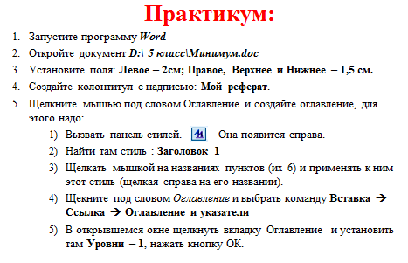  Дескрипторы:  - устанавливает заданные поля документа  - создает колонтитул с заданной надписью  - создает оглавление по заданному уровню  6. Домашнее задание. (1 мин)  Цель: закрепление знаний, полученных в классе | Формулирует алгоритм настройки параметров документа для печати.Записывает основные понятия и действия.  Выполняют практические задания:  - определяет программу, в которой создан документ;  - определяет стиль шрифта;  - определяетразмер шрифта;  - выбирает и записывает начертание текста;  - выбирает и записывает вид расположения текста.  Учащийся устанавливает заданные параметры текстового файла в программе MSWord  - устанавливает заданные поля документа  - создает колонтитул с заданной надписью  - создает оглавление по заданному уровню  Записывает домашнее задание в дневник. | Оценивание "2 звезды и одно пожелание".  Формативное оценивание по дескриптором.  Формативное оценивание по дескриптором. |  | Презентация.  Раздаточный материал Приложение 1.  Раздаточный материал – карточки.  Компьютер. Карточки с заданием.  Дневник
Конец урока (2 мин)  (2 мин) | 6. Подведение итогов  Цель: выявить, вспомнить и осознать компоненты деятельности на уроке.  (Учитель просматривает самооценку учеников).  Формативное оценивание:  - Теперь я оценю вашу работу на уроке.  - Мне было очень интересно и приятно с вами работать.  7. Оценки | Учащийся высказывает свое мнение по уроку. | Самооценка. |  | Лист бумаги.
Дифференциация – каким способом вы хотите больше оказывать поддержку? Какие задания вы даете ученикам более способным по сравнению с другими? |  | Оценивание – как Вы планируете проверять уровень освоения материала учащимися? |  | Охрана здоровья и соблюдение техники безопасности
Дифференциация может включать в себя разработку учебных материалов и ресурсов, принимая во внимание индивидуальные способности учащихся, отбор заданий, ожидаемые результаты, личную поддержку учеников, (по теории множественного интеллекта Гарднера).  Используя время эффективно, можно использовать дифференциацию на любой стадии урока. |  | Методы и приемы, испольуемые на уроке:  - стратегия «Собери пазл»  - задание «Ребус»  - задание в группах «Чтение со STOPами.»  - Обратная связь «Ладошка» |  | Соблюдать допустимое количество времени работы за компьютером учащимися 5 класса (не более 25 минут).  Следить за сменой видов учебной деятельности учащихся на уроке (не менее 7 раз за урок).  Следить за правильной посадкой учащихся за партами и на рабочем месте во время работы с компьютером (спина прямая, расстояние до экрана монитора 60-70 см и т. д.)
Рефлексия по уроку. Была ли реальной и доступной цель урока или учебные цели?  Все ли учащиеся достигли цели обучения? Если ученики еще не достигли цели, как вы думаете, почему? Правильно проводилась дифференциация на уроке?  Эффективно ли использовали вы время во время этапов урока? Были ли отклонения от плана урока, и почему? |  | Используйте данный раздел для размышлений об уроке. Ответьте на самые важные вопросы о Вашем уроке из левой колонки.
Общая оценка
Две вещи, лучше всего прошедшие на уроке (касающиес преподавания и обучения)?

Что могло бы посодействовать тому, чтобы урок прошел еще лучше? (касающиеся преподавания и обучения)?1:

Что я выяснил на этом уроке о классе или о достижениях/затруднениях отдельных учеников на что обратить внимание на следующем уроке?

